
Библиотека истории русской философии и культуры «Дом А.Ф. Лосева»
03 июня 2015 г., 18:30

В рамках цикла лекций «Восточно-Христианская (греческая) письменность и литература», Греческий культурный центр рад приветствовать Вас на шестнадцатой лекции цикла, которую прочтет Кандидат исторических наук, Преподаватель Кафедры истории Церкви на Историческом факультете МГУ им. М.В. Ломоносова Афанасий Георгиевич Зоитакис на тему:

" Афонское монашество история и современность. Святая Гора в X - XVII вв."
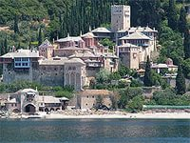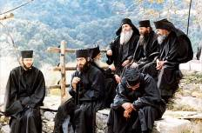

Βιβλιοθήκη Ιστορίας της Ρωσικής Φιλοσοφίας και Πολιτισμού
«Οίκος του φιλοσόφου Α.Φ. Λόσεφ»
Τετάρτη, 3 Ιουνίου 2015, ώρα 18:30
Στα πλαίσια κύκλου διαλέξεων, στη ρωσική, αφιερωμένου στη χριστιανική διδασκαλία και στην ελληνική γλώσσα ως όχημα διάδοσής της, το Κέντρο Ελληνικού Πολιτισμού είναι στην ευχάριστη θέση να σας καλωσορίσει στη δέκατη έκτη διάλεξη του κύκλου, την οποία θα παραδώσει ο διδάκτωρ ιστορίας, καθηγητής στην Έδρα Ιστορίας της Εκκλησίας στην Ιστορική Σχολή του Κρατικού Πανεπιστημίου Μόσχας «Lomonosov», Αθανάσιος Ζωιτάκης. με θέμα:
"Ο Αθωνικός μοναχισμός. Ιστορία και σύγχρονη εποχή. Το Άγιο Όρος κατά την περίοδο 10^{ου}-17^{ου} αι."

